Απαντήσεις φύλλου εργασίας 3: Ο Γεωλογικός χρόνος

Ημερομηνία:..........................................

Ονόματα μαθητών:......................................................................................................

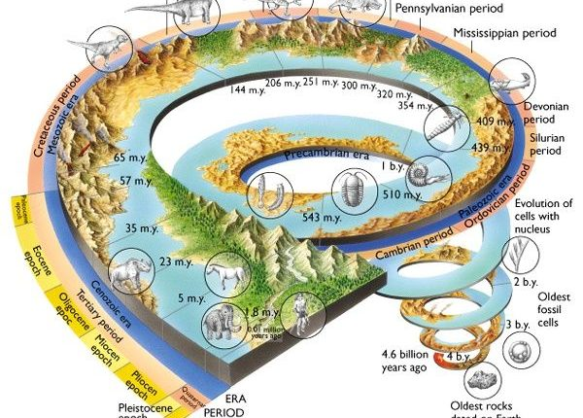

**Οι σωστές απαντήσεις φαίνονται με το πράσινο χρώμα....**

**1.** Πόση έχει υπολογιστεί απο τους επιστήμονες ότι είναι **η ηλικία** της Γης; 4.600.000.000 χρόνια.

**2.** **Αν φανταστούμε ότι ολόκληρη η ιστορία της Γης μέχρι σήμερα, αντιστοιχεί με ένα ολόκληρο έτος (12 Μήνες), τότε**:

Α. Πότε σηματίστηκε η Γη; Την 1η Ιανουαρίου

Β. Πότε έχουμε την πρώτη ένδειξη ύπαρξης ενός μονοκύτταρου βακτηρίου; Στις 3 Μαρτίου.

Γ. Πότε εμφανίζονται οι πρώτοι πολυκύτταροι ευκαριωτικοί οργανισμοί; Στις 11 Νοεμβρίου.

Δ. Πότε συνέβη η μαζική εμφάνιση πάρα πολλών ειδών του Καμβρίου, όπου εμφανίστηκε μια εκπληκτική ποικιλία ζωντανών οργανισμών στη Γη; Στις 16 Νοεμβρίου 6.08 μ.μ.

Ε. Πότε εμφανίστηκαν οι δεινόσαυροι; Στις 10 Δεκεμβρίου στις 1.26 μ.μ

ΣΤ. Πότε εξαφανίστηκαν και από ποιά αιτία οι δεινόσαυροι; Στις 25 Δεκεμβρίου.

**3.** **Αν προσπαθήσουμε να γράψουμε σε βιβλίο την ιστορία της Γης, χρησιμοποιώντας μία μόνο σελίδα για κάθε έτος της ζωής της, τότε:**

α. Πόσες σελίδες θα είχε αυτό το βιβλίο; 4.600.000.000 σελίδες.

β. Πόσο χοντρό θα ήταν το βιβλίο αυτό; 145 μίλια ή 233 χιλιόμετρα.

Από τις 9 απαντήσεις βρήκαμε τις :

**Εσείς πόσες απαντήσεις βρήκατε;**